结对项目—数独九宫格

在这次的结对任务中。我和侯金秀同学建立合作关系。我们选择进行数独项目并且根据所选择的项目制定了各自的任务。

需求分析

数独是源自18世纪瑞士的一种数学游戏。是一种运用纸、笔进行演算的逻辑游戏。玩家需要根据9×9盘面上的已知数字，推理出所有剩余空格的数字，并满足每一行、每一列、每一个粗线宫（3\*3）内的数字均含1-9，不重复。数独盘面是个九宫，每一宫又分为九个小格。在这八十一格中给出一定的已知数字和解题条件，利用逻辑和推理，在其他的空格上填入1-9的数字。使1-9每个数字在每一行、每一列和每一宫中都只出现一次，所以又称“九宫格”。

有了以上对于九宫格游戏的基本理解，我们的初始预期是实现，用户输入初始的九宫格，已知数字可以任意输入，但是必须满足数独的要求。然后又计算机进行处理，填充其余空项。

生成数独九宫格满足，每一行，每一列，每个小九宫格均含1-9,不重复。这是基本的需求。

功能设计

实现产生数独九宫格，最核心的功能就是根据所输入的九宫格内的数字产生行，列，小九宫格均不重复的数字。因此，第一步要进行的就是产生九宫格的算法问题。对于这个问题我们提出来各自的思想，最终尝试通过判断在第一个位置输入的1是否满足要求，如果满足继续判断第二个位置，如果不满足则循环1-9九个数字分别进行判断。利用递归依次搜索九宫格的其他位置。直到所有的九宫格中数字都满足规定。

除了编写进行递归的函数外，需要有判断输入数字是否符合数独条件的函数。输入一个数字，判断这个数字所在位置的行是否有这个数字，有的话返回错误。接着判断所在的数列是否合法。然后根据这个数字的横纵坐标判断它所在的九宫格是否合法。如果全部合法则返回正确。

任务分解和时间预估

在两个人协商探讨了初步的需求分析和设计思路之后，进行工作分配。我主要负责细化需求分析进行功能分析，流程图的绘制等工作，然后一起进行代码的实现，中途遇见的问题一起解决。侯金秀主要负责程序的实现和后期的测试分析。

流程图

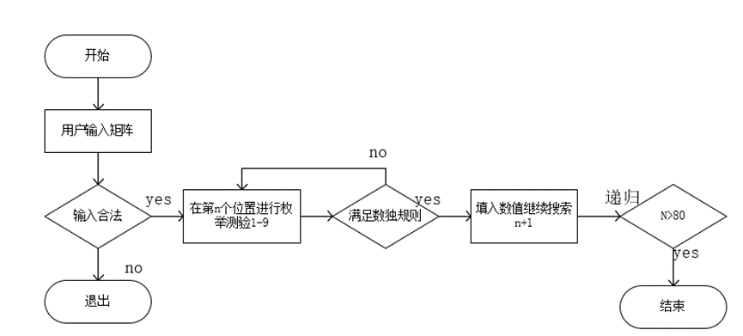

项目开发和测试

在代码实现部分，具体的代码实现由两个人共同实现，第一部分编写了数独的输入和输出，根据需求分析，数独九宫格由用户进行输入Input()，在矩阵中双重循环输入矩阵中的元素。得到数独矩阵后，Output()函数循环进行输出。

Check（）函数判断当前位置输入的数字是否合法，当前位置的序号为n, n从0开始，检查当前数字是否合法，也就是检查n所在的横坐标不变，纵坐标从0到9.，n的横坐标为n除9的商，循环检查是否有重复值。检查n所在列是否合法也就是n的横坐标为0-9，纵坐标为n除9的余数。判断n所在的小九宫格是否合法，以每个小九宫格的左上点为起点，遍历3\*3的小九宫格。如果三种情况均无重复数值，则函数返回ture.

运用递归构造数独，判断如果n>80也就是所以得位置都遍历完了则完成并退出，当前位置不为空，已经有数字时跳过当前位置，向下一个递归。否则对当前位置进行枚举测试，调用上述check函数满足条件则填入数字，继续搜索n+1,如果构造不成功则还原当前位置。